Ενσωματωμένα Συστήματα Πραγματικού Χρόνου -Τελική Εργασία: C timer
Ονοματεπώνυμο : Μιχάλης Καρατζάς ΑΕΜ : 9137 email: mikalaki@ece.auth.gr
- Εισαγωγικά
Ένας timer, αποτελεί μια υπορουτίνα που αυτόματα εκτελεί κώδικα ανά τακτά χρονικά διαστήματα. Σε αυτή την εργασία καλούμαστε να υλοποιήσουμε έναν timer στην C, βασισμένο στην προηγούμενη εργασία του μαθήματος, η οποία ήταν η υλοποίηση μια πολυνηματικής (multithreading) υλοποίησης του προβλήματος producer-consumer με χρήση ουράς FIFO.
Αξιοποιώντας την αρχιτεκτονική της προηγούμενης εργασίας, πρέπει κάθε νήμα(thread) producer να αντιστοιχεί σε ένα αντικείμενο timer και να προσθέτει περιοδικά,με δοσμένη περίοδο, την συνάρτηση προς εκτέλεση στην κοινή ουρά. Με την σειρά τους τα νήματα consumers, θα βρίσκονται σε αδράνεια, έως ότου προστεθεί μια συνάρτηση στην κοινή ουρά. Μόλις συμβεί αυτό, στόχος είναι η όσο τον δυνατόν πιο άμεση λήψη και εκτέλεση της συνάρτησης που μόλις προστέθηκε από ένα νήμα consumer. Όταν ένας timer προσθέσει την συνάρτηση του όσες φορές απαιτείται, τερματίζει και καταστρέφεται, επίσης μόλις εκτελεστούν όλες οι συναρτήσεις από τα νήματα consumer, το πρόγραμμα τερματίζει.
Στα πλαίσια τις εργασίας είναι και η αντιμετώπιση της μετατόπισης χρόνου των πειραμάτων (time-drifing), ώστε να ελαχιστοποιείται η χρονική απόκλιση των διαδοχικών αναθέσεων του timer στην ουρά, από την επιθυμητή περίοδο(Period) του timer. Η έγκαιρη και αποτελεσματική αντιμετώπιση του φαινομένου, εξασφαλίζει την τήρηση της περιόδου στον επιθυμητό χρόνο, ενώ αποτρέπει την αθροιστική καθυστέρηση που συσσωρεύεται σε μελλοντικές περιόδους.
Τέλος καλούμαστε να καταγράψουμε τους χρόνους που απαιτούνται, για την ανάθεση συναρτήσεων στην ουρά από τα producer threads, τους χρόνους αναμονής μιας συνάρτησης στην ουρά καθώς και να παρουσιάσουμε στατιστικά και συμπεράσματα σχετικά με τους χρόνους αυτούς.
- Σύντομη περιγραφή της υλοποίησης του timer.
Η υλοποίηση του timer, βρίσκεται στο αρχείο timer.c του project, το οποίο βασίζεται πλήρως στις αρχές του prod-cons_multithreading.c, της προηγούμενης εργασίας και έχει αναπτυχθεί πάνω σε αυτό. Διαφοροποιήσεις υπάρχουν, κυρίως στον τρόπο με τον οποίο οι timers και τα producer threads αναθέτουν συναρτήσεις για εκτέλεση στην ουρά, ενώ τα consumer threads λειτουργούν ακριβώς με τον ίδιο τρόπο με αυτόν της προηγούμενης εργασίας. Κοινή παραμένει επίσης η χρήση των mutexes για συγχρονισμό μεταξύ των νημάτων, καθώς και η συνθήκη τερματισμού του προγράμματος.
Για την υλοποίηση των ζητούμενων προδιαγραφών του timer (Specification), έχει δημιουργηθεί η δομή (struct) Timer (εικόνα 1), στην οποία δηλώνονται οι απαιτούμενες μεταβλητές και συναρτήσεις με κατάλληλο τρόπο. Για την δημιουργία ενός αντικειμένου τύπου Timer, έχει δημιουργηθεί η μέθοδος timerInit() (εικόνα 2), η οποία δέχεται ως ορίσματα , α) την περίοδο σε χιλιοστά δευτερολέπτου (t_Period), β) τον αριθμό των επαναλήψεων της συνάρτησης TimerFcn ( t_TasksToExecute) που πρέπει να πραγματοποιηθούν, γ) την αρχική καθυστέρηση για την εκκίνηση του timer και συνεπώς της TimerFcn, σε δευτερόλεπτα (t_StartDelay) και τέλος δ) μια μεταβλητή τύπου workFunction, η οποία αποτελεί την συνάρτηση TimerFcn, που πρέπει να εκτελείται στην αρχή κάθε περιόδου(t_TimerFcn). Ενώ για την διαγραφή ενός αντικειμένου τύπου timer έχει δημιουργηθεί η μέθοδος timerDelete().
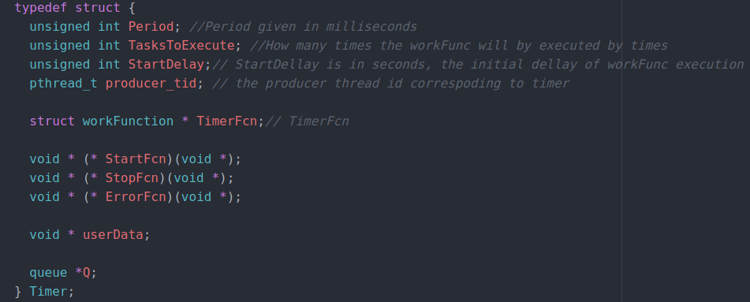Εικόνα 1: Η δομή (struct) του timer.

Εικόνα 2: Η μέθοδος timerInit

Αντίστοιχα η μέθοδος , start(t) , δέχεται ως όρισμα έναν pointer σε αντικείμενο τύπου timer, εκτελεί την StartFcn που του αντιστοιχεί, και μεταβιβάζει τα δεδομένα του timer στο producer thread που του αντιστοιχεί ώστε αυτό με την σειρά του να εκκινήσει την περιοδική εκτέλεση της TimerFcn. Με όμοιο τρόπο λειτουργεί και η startat(t,y,m,d,h,min,sec) , ωστόσο στα ορίσματα της, εισάγεται η ημερομηνία και ώρα (d/m/y h:min:sec) στην οποία θέλουμε να εκκινήσει ο timer. Αυτό επιτυγχάνεται στο πρόγραμμα με την χρήση μεταβλητών τύπου struct tm και με την συνάρτηση difftime() που επιστρέφει σε δευτερόλεπτα την χρονική διαφορά μεταξύ της τωρινής χρονική στιγμής( timestamp) και της στιγμής που θέλουμε να ξεκινήσει ο timer και ορίζοντας αυτήν την διαφορά αυτή ως καθυστέρηση του timer.
Στην παρούσα εφαρμογή που μας ζητείται να αναπτυχθεί θέλουμε να εκτελέσουμε 4 πειράματα μιας ώρας. Θέλουμε να τρέξουμε 3 πειράματα με έναν timer καθε φορά όπου αυτός θα έχει περίοδο 1 δευτερόλεπτο, 0.1 και 0.01 δευτερόλεπτα αντίστοιχα καθώς και 1 πείραμα όπου οι 3 timers εκτελούνται ταυτόχρονα. Προς τον σκοπό αυτό έχει αναπτυχθεί και η συνάρτηση main() του προγράμματος, η οποία δέχεται ως ορίσματα (command line arguments) το μέγεθος της ουράς (QUEUESIZE ) και το πλήθος των νημάτων καταναλωτών(Q), ενώ στην συνέχεια εκτυπώνει, μέσω της συνάρτησης printExecutionMenu(), μενού από το οποίο επιλέγει ο χρήστης πιο από τα παραπάνω πειράματα επιθυμεί να εκτελεστεί. Στην συνέχεια, με βάση την επιλογή, αρχικοποιούνται τα δεδομένα του προγράμματος, των timer , τα νήματα producers και εκκινεί το πρόγραμμα. Η συνάρτηση που επιλέχθηκε να εκτελείται περιοδικά (TimerFcn), υπολογίζει 10 συνημίτονα , ωστόσο εύκολα μπορεί να αλλάξει με κάποια άλλη συνάρτηση που δηλώνεται στο αρχείο myFunctions.h , αν και όλες έχουν παρόμοιο και μικρό φόρτο εργασίας.
Οι χρόνοι που χρειάζονται για την στατιστική ανάλυση που μας ζητείται, υπολογίζονται με χρήση της gettimeofday()(για τους χρόνους αναμονής χρησιμοποιήθηκε και η clock_gettime(), για ακρίβεια σε μικρούς χρόνους( < 5 microseconds) αν προκύψουν) και αποθηκεύονται σε αρχεία csv, με κατάλληλο όνομα που δηλώνει τις παραμέτρους εκτέλεσης του προγράμματος από τις οποίες προέκυψαν .
- Ορθότητα
Η επαλήθευση ορθότητας του προγράμματος προκύπτει από τον έγκαιρο τερματισμό του προγράμματος στο αναμενόμενο χρονικό διάστημα καθώς και από πραγματικό πλήθος των εκτελέσεων των συναρτήσεων το οποίο είναι ίδιο με το αναμενόμενο.
- Αντιμετώπιση time-drifting
Η αντιμετώπιση του φαινομένου time-drifting, πραγματοποιείται με τον παρακάτω τρόπο. Κατά την πρώτη περίοδο το νήμα producer ορίζεται να “κοιμάται” μέσω της usleep, για χρόνο ίδιο με αυτόν της επιθυμητής περιόδου. Στο τέλος κάθε περιόδου υπολογίζεται η απόκλιση της πραγματικής περιόδου, δηλαδή του χρόνου μεταξύ δυο διαδοχικών αναθέσεων από το νήμα producer στην ουρά, από αυτήν της επιθυμητής περιόδου και τέλος αυτή η απόκλιση αφαιρείται από το χρονικό διάστημα αδράνειας (χρόνος εντός της usleep) του producer την προηγούμενη περίοδο και έτσι ορίζεται το νέο διάστημα αδράνειας, για αυτήν την περίοδο. Προφανώς με αυτήν την μέθοδο της “ανάδρασης”, ενδέχεται να έχουμε αρνητική απόκλιση( πχ περίοδο 0.095 seconds αντί 0.1) , η οποία αντιμετωπίζετε ανάλογα. Τα αποτελέσματα αυτής της μεθόδου παρουσιάζονται σε επόμενη ενότητα (5.3).
- Εκτέλεση σε Pi, μετρήσεις και στατιστικά
  - Προεργασία
Προτού το πρόγραμμα εκτελεστεί στο raspberry Pi, εφαρμόστηκαν πειράματα των 2 λεπτών, με ταυτόχρονη εκτέλεση των 3 timer, για ένα σύνολο διαφορετικών τιμών των μεταβλητών QUEUESIZE (μεγεθος ουράς) και Q (αριθμός νημάτων), στο development pc ( i5-9400H, 8gb ram, Ubuntu 18.04) ώστε να εξασφαλίσουμε ότι κατά την εκτέλεση στο pi, δεν θα έχουμε φαινόμενα πλήρωσης (γέμισμα) στην κοινή ουρά αλλά και ότι ο μέσος χρόνος αναμονής θα είναι όσο δύναται μικρότερος.
Έτσι καταλήξαμε στο οτι για QUEUESIZE >= 4 δεν έχουμε γέμισμα της ουράς, ενώ ο μέσος χρόνος αναμονής δεν επηρεάζεται ιδιαίτερα , συμπεράσματα αναμενόμενα, καθώς ο χρόνος εκτέλεσης των συναρτήσεων είναι πολύ μικρότερος σε σχέση με τις περιόδους των timer. Επομένως επιλέξαμε να εκτελέσουμε τα πειράματα μας στο raspberry Pi για QUEUESIZE =4 και Q=4. Προφανώς αυτές οι τιμές είναι εντάξει για τις ισχύουσες παραμέτρους των πειραμάτων , εάν είχαμε άλλες παραμέτρους (π.χ. αριθμό timer αντικειμένων, φόρτος συναρτήσεων TimerFcn, περίοδοι κτλ.), ενδέχεται να άλλαζε το επιθυμητό QUEUSIZE και Q.
  - Εκτέλεση στο Raspberry Pi
Τα πειράματα πραγματοποιήθηκαν σε Raspberry Pi 4 model B με ram 4 GB, χρησιμοποιήθηκε το img που μας δόθηκε με κάποιες μικρές παραμετροποιήσεις ώστε να είναι λειτουργικό για το μοντέλο Pi που διαθέτω και χρησιμοποιήθηκε ο cross compiler που μας δόθηκε (link εδώ), ενώ το compile έγινε με την εντολή :
“arm-linux-gnueabihf-gcc timer.c myFunctions.c -pthread -o program.out -lm”,
στην συνέχεια το εκτελέσιμο μεταφέρθηκε με την εντολή scp στο pi και εκτελέστηκε εκεί με ssh σύνδεση.
  - Μετρήσεις και στατιστικά
Χρόνος ανάθεσης εργασιών από νήμα producer στην ουρά.
Σε κάθε ένα από τα πειράματα μας, υπολογίστηκε για κάθε συνάρτηση (timerFcn) στην ουρά, η απόκλιση-διαφορά του χρόνου ανάθεσης της από τον επιθυμητό χρόνο (δοσμένη περίοδο). Προφανώς απόκλιση = (πραγματικός Χρόνος ανάθεσης) - (επιθυμητή περίοδος). Στα παρακάτω γραφήματα παρουσιάζονται αυτές οι αποκλίσεις, άλλα περισσότερη σημασία πρέπει να δοθεί στην ανάλυση των στατιστικών τους, καθώς από αυτά μπορούν να εξαχθούν χρήσιμα συμπεράσματα και μας αναδεικνύουν εάν ο μηχανισμός που χρησιμοποιήθηκε για την αντιμετώπιση του time-drifting είναι αποτελεσματικός . Στα γραφήματα παρακάτω έχουν κοπεί ακραίες τιμές (spikes),με χρήση της ylim, που ξεφεύγουν από την κατανομή των δεδομένων.
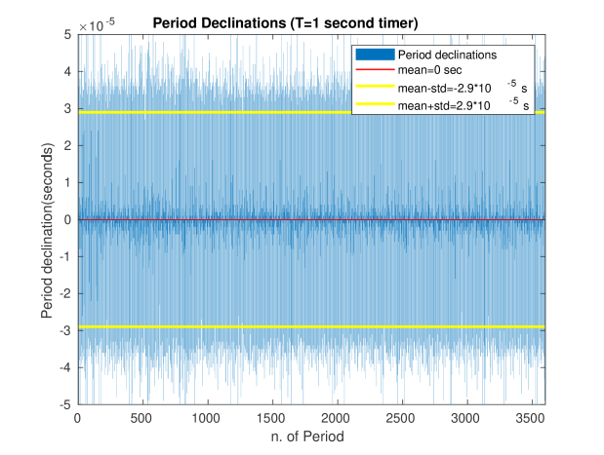
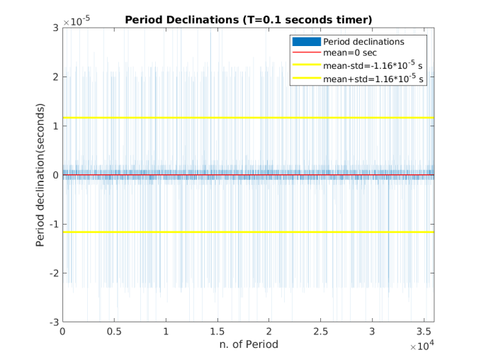

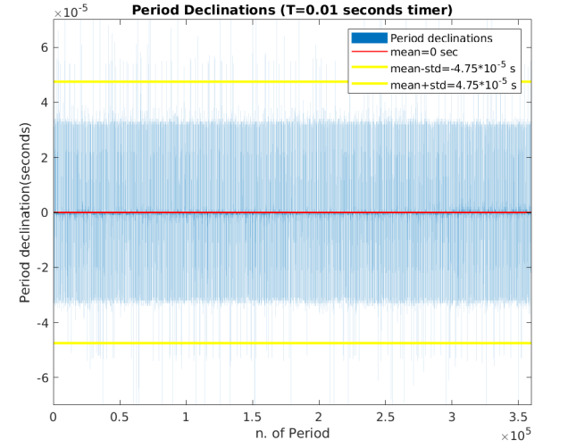
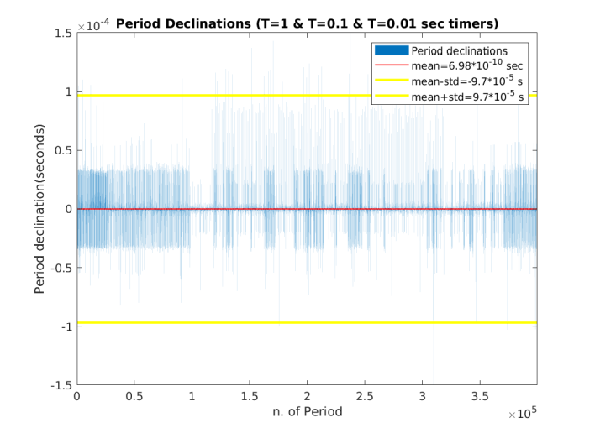

Στατιστικά Απόκλισης πραγματικών περιόδων από επιθυμητές (period declination-drift):
Από τα παραπάνω στατιστικά βλέπουμε, ότι η απόκλιση των πραγματικών περιόδων(drift ανά περίοδο) από τις επιθυμητές περιόδους, παρουσιάζει κατά κάποιο τρόπο μια ταλάντωση γύρω από το 0, ενώ κατά κανόνα λαμβάνει τιμές τάξεις μεγέθους μικρότερες από αυτές των επιθυμητών περιόδων, καθώς σε κάθε πείραμα έχουμε μέση τιμή 0 και τυπική απόκλιση της τάξης των 10⁻⁵ second , δηλαδή περίπου 100-1000 φορές μικρότερη από την μικρότερη περίοδο (Τ=0.01 sec). Αυτό σημαίνει ότι στην συντριπτική τους πλειονότητα οι αποκλίσεις, είναι τόσο μικρές που δεν επηρεάζουν, την περιοδική εκτέλεση των συναρτήσεων μας ακόμα και για συστήματα πραγματικού χρόνου όπου η ακρίβεια στους χρόνους είναι μείζονος σημασίας. Βέβαια, οι μεγίστες τιμές τους ειδικά για τα πειράματα 3,4 θα μπορούσαν να μας ανησυχήσουν καθώς είναι πολύ κοντά στην περίοδο Τ =0.01 seconds, ωστόσο δεν παύει παρά να είναι μερικές μεμονωμένες ακραίες τιμές, οι οποίες αποτελούν σπάνιες εξαιρέσεις, κάτι που επιβεβαιώνεται και από τα στατιστικά μας. Επίσης, το γεγονός ότι η μέση τιμή είναι 0, και η αποκλίσεις μας, ταλαντώνονται ελαφρώς γύρω από το 0, μας βοηθάν να αποφύγουμε φαινόμενα συσσώρευσης και αθροιστικής αύξησης της συνολικής καθυστέρησης μεταξύ ενός συνόλου διαδοχικών περιόδων (total drift), κάτι το οποίο ενδέχεται να ήταν καταστροφικό για την αξιοπιστία του προγράμματος μας. Έτσι ο μηχανισμός αντιμετώπισης του φαινομένου time-drifting που παρουσιάστηκε στην ενότητα 4, φαίνεται ότι πληροί τους στόχους του σε μεγάλο βαθμό.
Χρόνος αναμονής μιας συνάρτησης στην ουρά.

